P8
Caricamento viaggi vuoti e viaggi
Scopri come impostare le matrici di viaggio e di viaggio del conducente vuoti

01 Creazione della matrice giusta per il tipo di giorno giusto

Prima di calcolare la programmazione, è necessario definire come l'operazione si muove fisicamente quando non sta generando entrate. In GoalBus, questo modulo copre due cose diverse:
① | Viaggio vuoto, che rappresenta il movimento di un autobus con un autista tra il serbatoio, il parcheggio, l'inizio della linea o tra linee.

② | Spostamenti del conducente, che rappresenta il movimento del conducente senza veicolo, ad esempio a piedi, in taxi o in navetta.

GoalBus non tratta questi movimenti come una lista unica e fissa. Lo strumento rende chiaro che devono essere organizzati in matrici per tipo di giorno, perché il traffico cambia in base al contesto operativo. Un viaggio può durare 15 minuti di domenica e 45 minuti di lunedì mattina, quindi la stessa connessione non dovrebbe sempre riutilizzare lo stesso tempo.
Utilizzate questo rapido inizio quando avete già impostato parcheggi e magazzini, e dovete preparare la logistica invisibile che renderà possibile una pianificazione realistica.
Prima di iniziare, assicurati che:
① | Avete già preparato i parcheggi e i magazzini della P5.

② | Siete già chiari circa la linea o il servizio che userete come riferimento.

③ | Sai che tipo di giorno stai modellando.

④ | Capisci la differenza tra un viaggio vuoto e un viaggio del conducente.

Per questo avvio rapido, utilizzare questo caso di riferimento:
Preparerò la matrice di viaggio vuota per una giornata lavorativa di linea L1, collegando il parcheggio nord con il terminal nord, e anche la matrice di viaggio del conducente quando necessario per i relè.

Per creare la matrice corretta per il vostro caso:
① | In GoalBus, aprire il modulo Viaggi a vuoto e viaggi a vuoto.

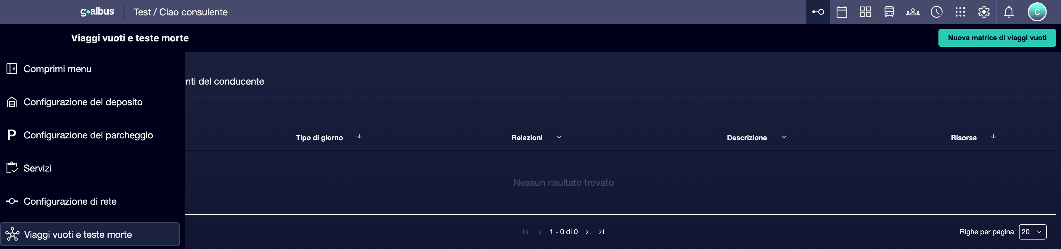

② | Decidete prima se creare una matrice viaggi vuoti, una matrice Movimenti del conducente, o entrambi.

③ | Fare clic su Crea un nuovo.



④ | Inserire un nome chiaro per la matrice.

⑤ | Aggiungere un descrizione per permettere di riconoscere il contesto operativo.

⑥ | Assegna il tipi di giorno al quale si applica tale matrice.

⑦ | Salva la matrice.

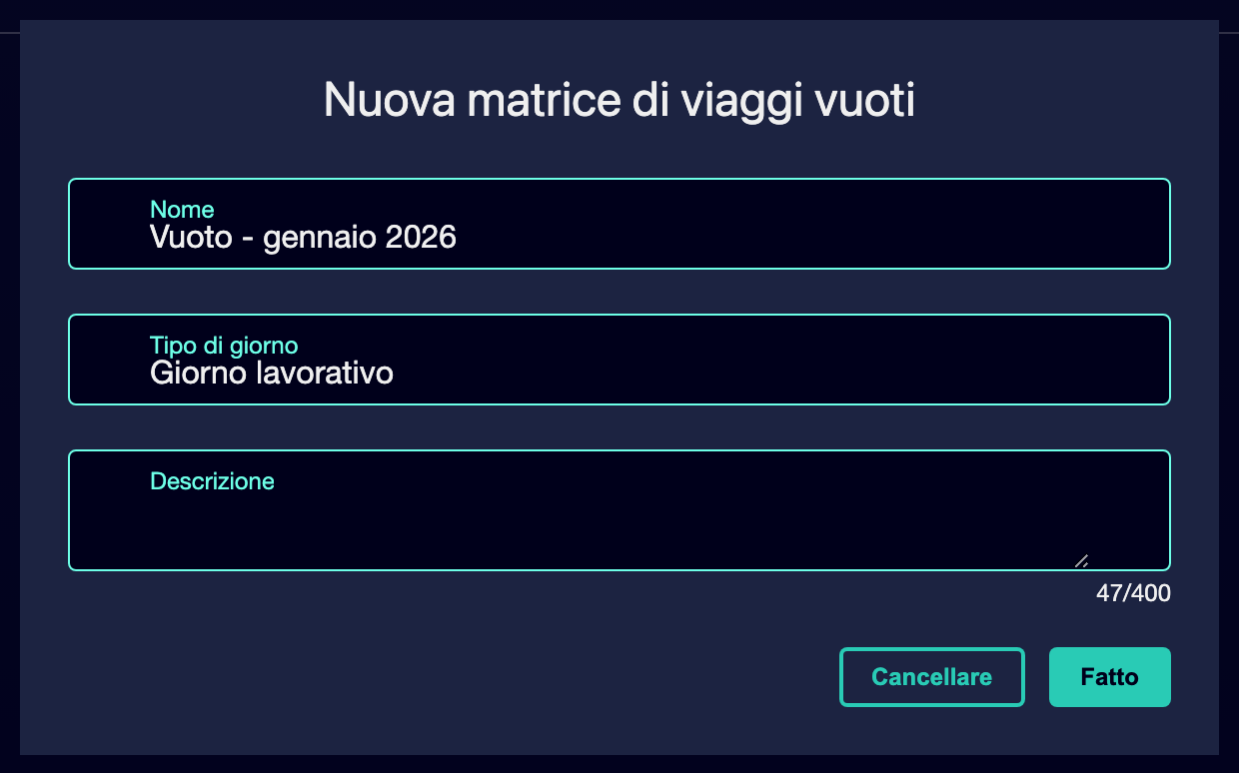

⑧ | Verificare che la matrice sia chiaramente associata al contesto corretto e non ad una logica generica.

Per il caso di riferimento, una matrice valida potrebbe essere chiamata:
→ Vuoto - Gennaio 2026
→ Spostamenti di guida - giorni lavorativi

Quando si termina questa sezione, si dovrebbe avere una matrice correttamente creata collegata al tipo di giorno giusto.
02 Caricamento delle connessioni mediante importazione di massa o modifica manuale

Una volta creata la matrice, è necessario riempirla con le connessioni effettive tra origini e destinazioni. Il documento indica che GoalBus consente due forme di lavoro:
① | Importazione di massa CSV, consigliato per grandi reti.

② | Ingresso manuale, utile per piccole casse o per completare le regolazioni di punti.

Prima di iniziare questa sezione, assicurarsi che:
① | Hai già creato la matrice giusta.

② | Hai già identificato le origini e le destinazioni rilevanti.

③ | Sapete se il vostro caso può essere caricato manualmente o se un'importazione massiccia è desiderabile.

Per caricare i dati per importazione di massa:
① | Preparare un file CSV con il formato standard GoalBus.

② | Assicurati di includere almeno:  1. Origini  2. Destinazioni  3. Distanze  4. Slot orari, quando applicato.  5. Durata

③ | In GoalBus, selezionare l'opzione carico o importazione.

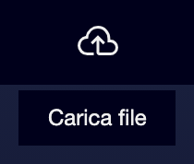

④ | Scegliere il file CSV.

⑤ | Controllare il prevalidazione che rende il sistema.

⑥ | Controllare se il sistema:  1. rileva errori,  2. indica quanti record verranno creati.

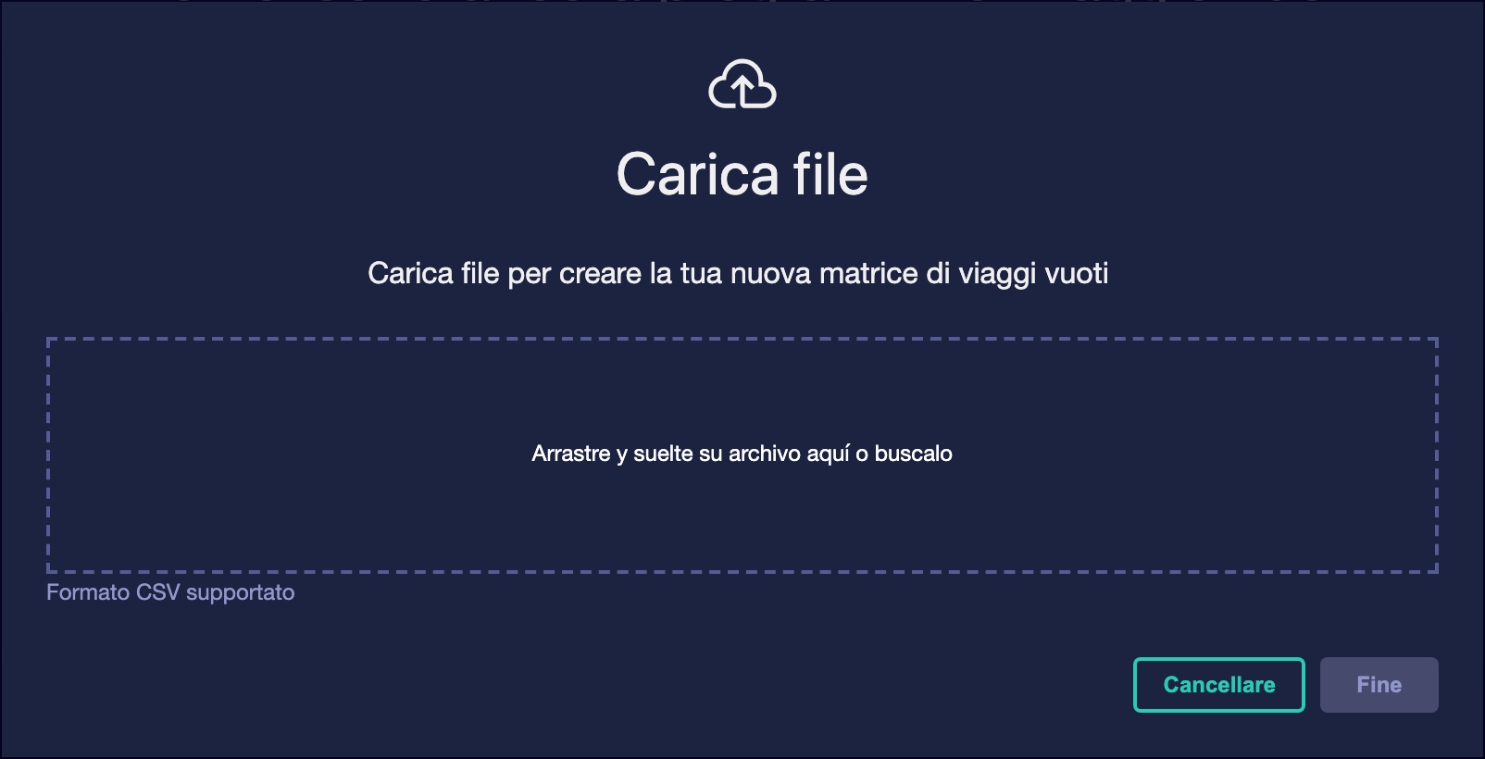

⑦ | Se la convalida è corretta, confermare il carico.

⑧ | Controllare che la griglia sia riempita con i registri attesi.

Se tutto è corretto, l'array verrà visualizzato in modo simile a quello della seguente immagine:
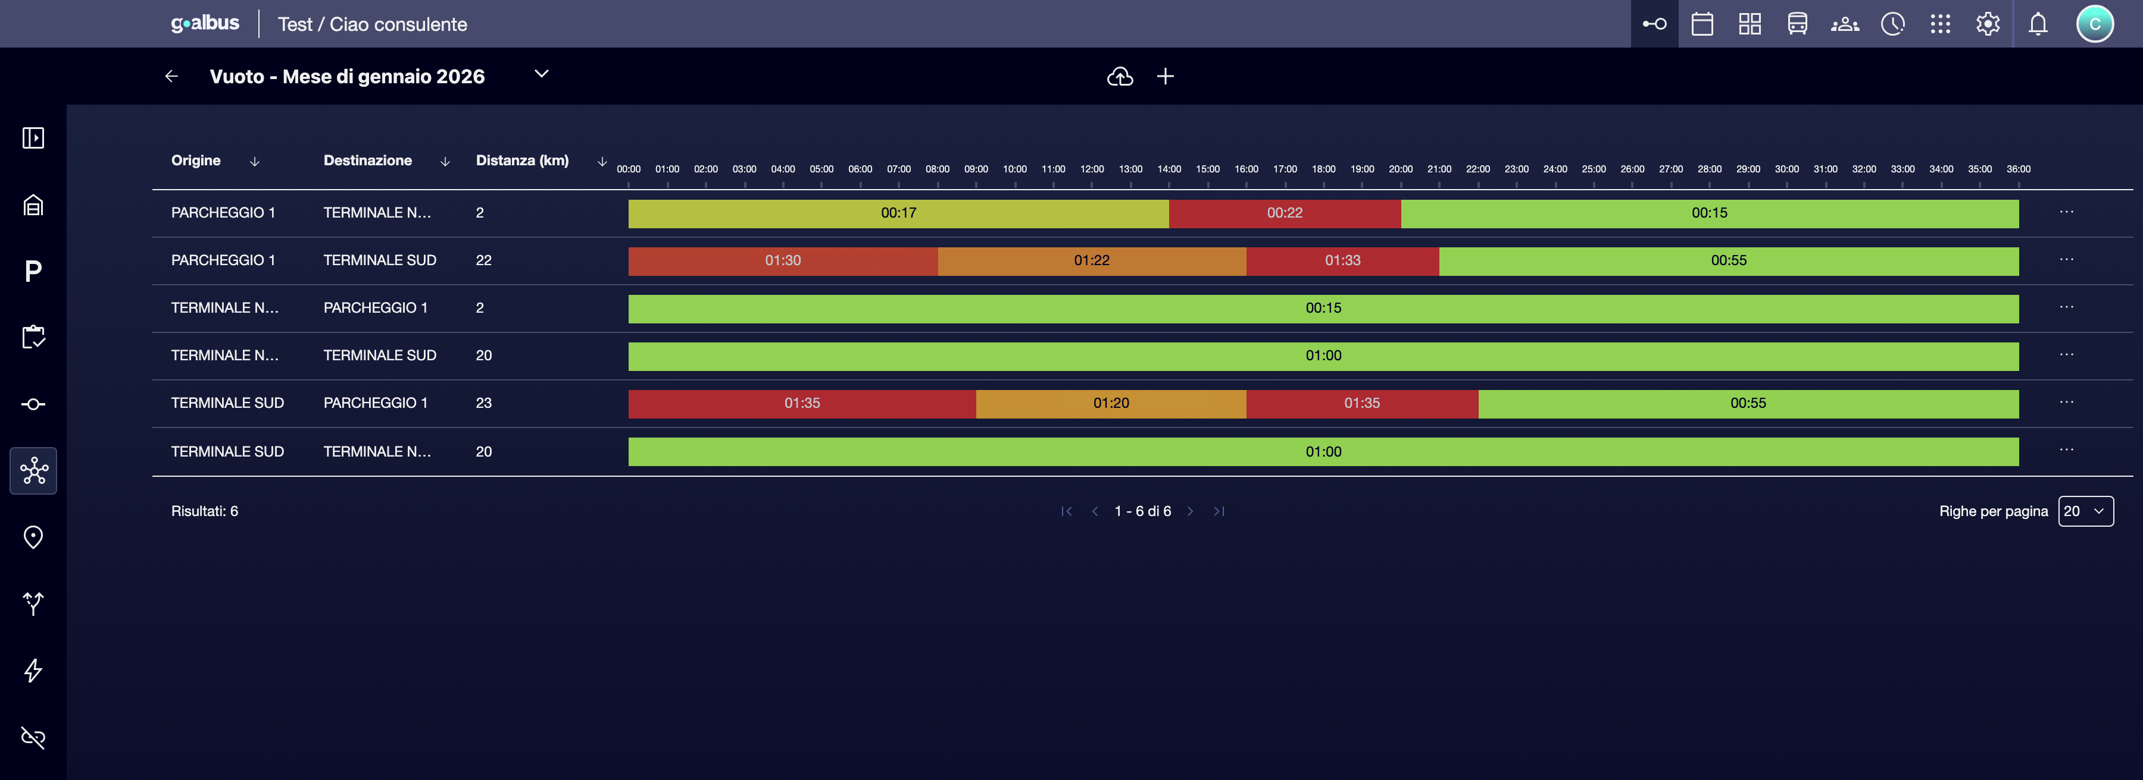

Per caricare manualmente i dati:
① | Aprire la griglia della matrice.

② | Aggiungi un nuovo record cliccando su Nuovo rapporto.

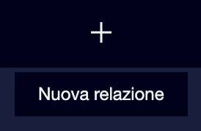

③ | Definire il origine.

④ | Definire il destinazione.

⑤ | Inserisci il tempo o la distanza corrispondente.

⑥ | Se del caso, definire la fascia oraria.

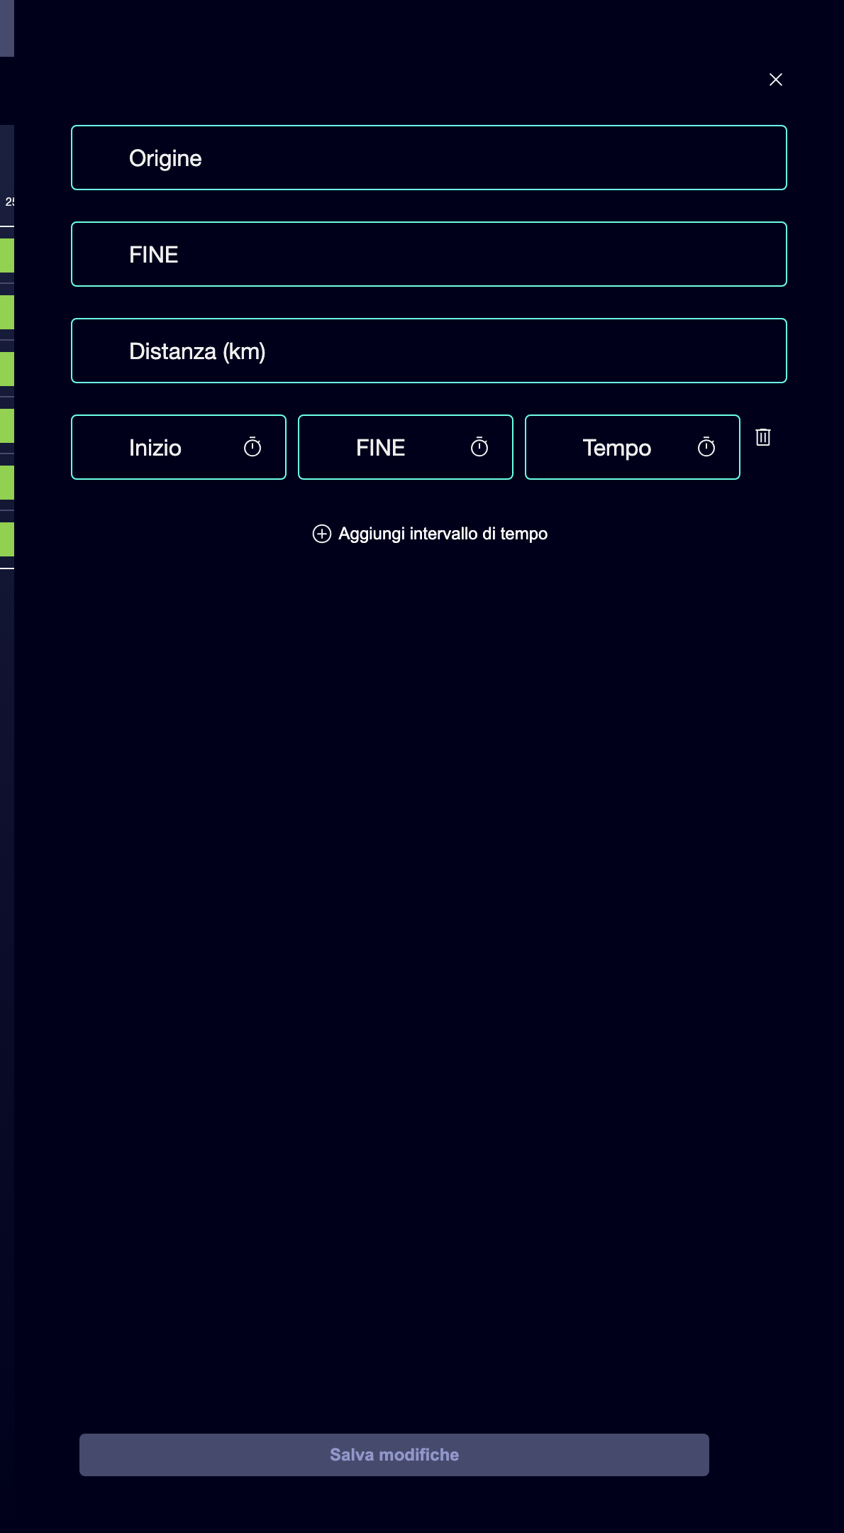

⑦ | Tieni il registro.

⑧ | Ripetere il processo fino a completare i collegamenti minimi necessari per il vostro caso.

Per il caso di riferimento, inizia con connessioni come queste:
① | Parcheggio nord → Terminale nord

② | Terminal Sud → Parcheggio Nord

Quando si termina questa sezione, si dovrebbe avere una matrice con connessioni reali, o caricato da file o inserito manualmente.
03 Differenziare il viaggio vuoto dal viaggio del conducente

Ora è necessario verificare che non si stanno mescolando due logiche diverse. Il documento evidenzia che GoalBus tratta viaggi vuoti e Movimenti del conducente allo stesso modo nella configurazione, ma con uno scopo commerciale diverso:
① | Il viaggio vuoto utilizza bus + autista e modella la logistica di spostare un veicolo dove è necessario.

② | Lo scorrimento utilizza solo il conducente e modella quanto tempo una persona ha bisogno per raggiungere un relè o punto di partenza senza flotta in movimento.

Prima di continuare, assicurarsi che:
① | Hai già caricato almeno le connessioni essenziali al tuo caso.

② | È possibile identificare se ogni collegamento corrisponde a un veicolo o a una sola persona.

③ | Non hai mescolato entrambe le logiche nella stessa matrice sbagliata.

Per convalidare che ogni matrice rappresenta la risorsa corretta:
① | Controllare una connessione viaggio vuoto e confermare che la sua logica risponde a:  1. spostare un veicolo da un serbatoio o da un parcheggio verso la linea; o  2. spostare un veicolo tra le linee.

② | Controllare una connessione spostamento e confermare che la sua logica risponde a:  1. spostare un conducente senza veicolo; o  2. permettere un relè in un terminale o intestazione.

③ | Controllare che la matrice di viaggio vuota sta modellando i tempi dipendenti dal traffico.

④ | Verificare che la matrice di viaggio del conducente rispecchi la modalità di trasferimento effettiva, come passeggiata, taxi o navetta.

⑤ | Correggere qualsiasi connessione fuori luogo prima di continuare.

Per il caso di riferimento, chiedetevi:
① | Sto modellando qui un autobus che lascia il parcheggio o solo un autista che va in testa?

② | L'ora che ho impostato corrisponde al traffico effettivo o al modo di viaggio del conducente?

③ | Il motore utilizzerebbe correttamente queste informazioni quando costruisce il programma e i turni?

Quando si termina questa sezione, si dovrebbe essere chiari quale parte della vostra configurazione appartiene alla logistica del veicolo e quale parte appartiene alla logistica del conducente.
04 Verifica che la matrice sia pronta per la programmazione

L'obiettivo finale di questo rapido inizio non è solo quello di riempire un tavolo, ma di preparare una base logistica che Scheduling può consumare. Il documento spiega che una modellazione precisa di queste matrici migliora tre cose:
① | il trasparenza dei costi,

② | il creazione realistica di turni,

③ | e il Accuratezza dell'ottimizzazione.

Prima di finire, assicurati che:
① | La matrice corretta esiste.

② | E' associato al tipo di giorno giusto.

③ | I collegamenti minimi nel caso sono già caricati.

④ | Avete correttamente separato il viaggio vuoto e il viaggio del conducente.

Per convalidare che la matrice è già pronta per il passo successivo:
① | Dai un'occhiata al caso di riferimento che stai costruendo.

② | Conferma che GoalBus sa già:  1. da dove il veicolo esce fisicamente,  2. dove entra nella linea,  3. come torna quando è dovuto,  4. e come un autista si muoverebbe per un relè se applicato.

③ | Chiedetevi se il sistema potrebbe già ridurre al minimo i tempi e le distanze non produttivi in questo caso.

④ | Se la risposta è sì, continuare con il prossimo inizio rapido.

⑤ | Se la risposta è no, tornare indietro e aggiungere o correggere le connessioni prima di continuare.

Al momento in cui si termina questa sezione, si dovrebbe essere in grado di affermare che la vostra base logistica è abbastanza realistico per sostenere tempi, servizi e programmazione.
05 Letture aggiuntive

→ Definizione dei tipi di veicoli e della flotta autorizzata per linea

